主要技术要求

用途：用于戴尔T440服务器升级
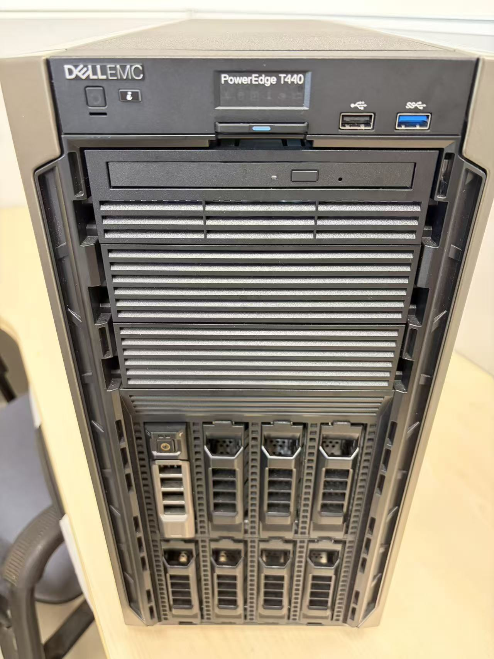
图1 戴尔T440服务器

- 硬盘
参数：16T 7.2K SAS 3.5英寸；12gb sas接口
要求：需要卡槽，卡槽不合将拒绝收货
数量：4个

